TỔNG LIÊN ĐOÀN LAO ĐỘNG VIỆT NAM

**TRƯỜNG ĐẠI HỌC TÔN ĐỨC THẮNG**

**KHOA CÔNG NGHỆ THÔNG TIN**



**BÁO CÁO CUỐI KỲ MÔN HỌC SÂU PHẦN II**

*Người hướng dẫn*: **PGS. TS. LÊ ANH CƯỜNG**

*Người thực hiện*: **NGUYỄN THẾ PHÚC HIỆP– 52100888**

**TRẦN VĂN PHÁT– 52100919**

**NGUYỄN MINH PHÚ– 52100920**

**THÀNH PHỐ HỒ CHÍ MINH, NĂM 2024**

TỔNG LIÊN ĐOÀN LAO ĐỘNG VIỆT NAM

**TRƯỜNG ĐẠI HỌC TÔN ĐỨC THẮNG**

**KHOA CÔNG NGHỆ THÔNG TIN**



**BÁO CÁO CUỐI KỲ MÔN HỌC SÂU PHẦN II**

*Người hướng dẫn*: **PGS. TS. LÊ ANH CƯỜNG**

*Người thực hiện*: **NGUYỄN THẾ PHÚC HIỆP– 52100888**

**TRẦN VĂN PHÁT– 52100919**

**NGUYỄN MINH PHÚ– 52100920**

**THÀNH PHỐ HỒ CHÍ MINH, NĂM 2024**

**LỜI CẢM ƠN**

Lời đầu tiên, chúng em xin bày tỏ lòng biết ơn sâu sắc đến thầy vì đã tận tình giảng dạy và truyền đạt cho chúng em những kiến thức chuyên sâu về Deep Learning. Kiến thức và kỹ năng mà thầy chia sẻ đã giúp chúng em có nền tảng vững chắc để hoàn thành bài báo cáo một cách tốt nhất.

Trong suốt quá trình học tập, chúng em nhận được sự hỗ trợ và hướng dẫn nhiệt tình từ thầy. Thầy đã dành thời gian giải đáp thắc mắc, góp ý chúng em khi gặp khó khăn. Nhờ sự giúp đỡ này, chúng em đã cố gắng hoàn thiện bài báo cáo.

Chúng em xin gửi lời cảm ơn chân thành đến thầy vì tất cả những gì thầy đã dành cho chúng em. Kiến thức và kinh nghiệm mà thầy truyền sẽ là hành trang quý báu cho chúng em trong học tập và công việc sau này.

Kính chúc thầy sức khỏe, thành công và hạnh phúc.

Trân trọng.

*TP. Hồ Chí Minh, ngày 24 tháng 05 năm 2024.*

*Tác giả*

*(Ký tên và ghi rõ họ tên)*

*Nguyễn Thế Phúc Hiệp*

*Trần Văn Phát*

*Nguyễn Minh Phú*

**CÔNG TRÌNH ĐƯỢC HOÀN THÀNH**

**TẠI TRƯỜNG ĐẠI HỌC TÔN ĐỨC THẮNG**

Tôi xin cam đoan đây là công trình nghiên cứu của riêng tôi và được sự hướng dẫn khoa học của PGS.TS. Lê Anh Cường. Các nội dung nghiên cứu, kết quả trong đề tài này là trung thực và chưa công bố dưới bất kỳ hình thức nào trước đây. Những số liệu trong các bảng biểu phục vụ cho việc phân tích, nhận xét, đánh giá được chính tác giả thu thập từ các nguồn khác nhau có ghi rõ trong phần tài liệu tham khảo.

Ngoài ra, trong Dự án còn sử dụng một số nhận xét, đánh giá cũng như số liệu của các tác giả khác, cơ quan tổ chức khác đều có trích dẫn và chú thích nguồn gốc.

**Nếu phát hiện có bất kỳ sự gian lận nào tôi xin hoàn toàn chịu trách nhiệm về nội dung Dự án của mình**. Trường Đại học Tôn Đức Thắng không liên quan đến những vi phạm tác quyền, bản quyền do tôi gây ra trong quá trình thực hiện (nếu có).

*TP. Hồ Chí Minh, ngày 24 tháng 05 năm 2024*

*Tác giả*

*(Ký tên và ghi rõ họ tên)*

*Nguyễn Thế Phúc Hiệp*

*Trần Văn Phát*

*Nguyễn Minh Phú*

PHẦN XÁC NHẬN VÀ ĐÁNH GIÁ CỦA GIẢNG VIÊN

**Phần xác nhận của GV hướng dẫn**

_______________________________________________________________________________________________________________________________________________________________________________________________________________________________________________________________________________________________________________________________________________________________________________________________________________

Tp. Hồ Chí Minh, ngày tháng năm

(kí và ghi họ tên)

**Phần đánh giá của GV chấm bài**

_______________________________________________________________________________________________________________________________________________________________________________________________________________________________________________________________________________________________________________________________________________________________________________________________________________

Tp. Hồ Chí Minh, ngày tháng năm

(kí và ghi họ tên)

**TÓM TẮT**

Trong bài báo cáo cuối kỳ phần II môn Học sâu này, chúng tôi xin trình bày sơ lược về model Detection Transformer (DETR) của nhóm nghiên cứu Facebook AI (tiền thân của Meta AI), nó được ra đời vào năm 2020 trong paper [1]. Tiếp đến chúng tôi thực hiện fine-tune pre-trained model DETR Hungging face bằng dataset Print Circuit Board, nhìn chung model mà chúng tôi dự đoán rất tệ, hiện chúng tôi chưa có biện pháp nào để cải thiện độ chính xác của nó.

**MỤC LỤC**

DANH MỤC HÌNH VẼ vi

DANH MỤC BẢNG BIỂU viii

DANH MỤC CÁC CHỮ VIẾT TẮT ix

CHƯƠNG 1. TRÌNH BÀY LÝ THUYẾT CHUNG 1

1.1 Giới thiệu Detection Transformer 1

1.2 Hàm loss cho object detection set prediction 1

1.3 Kiến trúc của DETR 4

CHƯƠNG 2. PHẦN CHUẨN BỊ VÀ XÂY DỰNG DỮ LIỆU 8

2.1 Lựa chọn Dataset 8

2.2 Chuyển bộ dữ liệu về format COCO dataset 9

2.3 Chuẩn bị dữ liệu 11

CHƯƠNG 3. FINE-TUNE PRE-TRAINED MODEL DETR 13

3.1 Lựa chọn pre-trained model 13

3.2 Tạo class kế thừa pytorch lightning để train model dễ dàng hơn 13

3.3 Kết quả các hàm loss khi train model hoàn tất 14

CHƯƠNG 4. KẾT QUẢ ĐÁNH GIÁ TRÊN TẬP TEST 20

TÀI LIỆU THAM KHẢO 23

# DANH MỤC HÌNH VẼ

Hình 1.1: Các bước thực hiện thuật toán Hungarian 3

Hình 1.2: Ví dụ minh họa thuật toán Hungarian 4

Hình 1.3: Kiến trúc DETR 5

Hình 1.4: Feature extraction của một attention layer 6

Hình 1.5: Đầu ra của các object query khi được biến đổi 6

Hình 1.6: Kiến trúc của DETR phần encoder-decoder transformer 7

Hình 1.7: Phần code model DETR được giới thiệu trong paper 8

Hình 2.1: Minh họa bảng mạch bị các khuyết điểm Missing hole. 9

Hình 2.2: Format folder theo Pascal VOC format 10

Hình 2.3: Format folder sau khi đã chuyển sang COCO format 11

Hình 2.4: Class CocoDetection 12

Hình 2.5: Các dataset được chuẩn bị bằng việc tạo các instance theo class CocoDetection. 12

Hình 2.6: Chuyển dataset thành DataLoader để bắt đầu train model. Padding để kích thước ảnh giống nhau và chuyển về dạng pytorch. 13

Hình 3.1: Class Detr này kết thừa pytorch linghtning module để thuật tiện trong việc train model. 14

Hình 3.2: Cài đặt một số parameter cho model và bắt đầu train model. 14

Hình 3.3: Biểu đồ số lượng mismatch trên tập train. 15

Hình 3.4: Biểu đồ cho hàm loss generalized intersection over union thuộc vể loss box ở tập train. 16

Hình 3.5: Biểu đồ hàm loss generalized intersection over union 16

Hình 3.6: Biểu đồ cho hàm loss cross-entropy ở tập train 17

Hình 3.7: Biểu đồ cho hàm loss ở tập train 18

Hình 3.8: Biểu đồ số lượng mismatch tập validation. 18

Hình 3.9: Biểu đồ cho hàm loss box ở tập validation 19

Hình 3.10: Biểu đồ cho hàm loss generalized intersection over union 19

Hình 3.11: Biểu đồ cho hàm loss cross-entropy ở tập validation. 20

Hình 3.12: Biểu đồ cho hàm loss ở tập validation. 20

Hình 4.1: Kết quả khi đánh giá trên tập test, ta thấy các giá trị Average Percision và Average Recall đều là 0, chứng tỏ model dự đoán rất tệ. 21

Hình 4.2: Ảnh Ground truth có các khuyết điểm về Open circuit (mạch hở) và ảnh dự đoán cho ra khuyết điểm Mouse bite (chuột cắn) 21

Hình 4.3: Ảnh Ground Truth phóng to. 22

Hình 4.4: Ảnh Preditcion (Detection) phóng to. 23

# DANH MỤC BẢNG BIỂU

Bảng 1.1: Cost matrix. 2

# DANH MỤC CÁC CHỮ VIẾT TẮT

|  |  |
| --- | --- |
| DETR | Detection Transformer |

# TRÌNH BÀY LÝ THUYẾT CHUNG

## Giới thiệu Detection Transformer

Detection Transformer (DETR) áp dụng kiến trúc encoder-decoder dựa trên transformer, điều này làm hiệu quả cho việc dự đoán tất cả các đối tượng chỉ trong một lần. Model này được huấn luyện bởi một tập hợp các hàm loss thực hiện việc bipartitle matching giữa đối tượng dự đoán và đối tượng thật (ground-truth) bằng Hungarian algorithm. DETR chỉ tận dụng các thành phần hay framework có sẵn và chỉ cần 2 thứ là một CNN class và một Transformer class.

DETR là một sự kếp hợp của bipartite matching loss và transformer (non-autoregressive) decoding song song.

## Hàm loss cho object detection set prediction

$y$ là tập hợp các ground truth của các object, và $\hat{y}={\left\{{\hat{y}}_{i}\right\}}_{i=1}^{N}$ là tập hợp của $N$ prediction. Giả sử $N$ thì lớn hơn so với số lượng object có trong ảnh, ta phải thêm vào $y$ các no object kí hiệu là $∅$ để bằng với $N$ bên prediction. Để tìm ra một bipartite matching giữa 2 tập hợp ta cần tìm một hóa vị tối ưu của $N$ phần tử $σ∈S_{N}$ có cost bé nhất

$$\hat{σ}=arg \min_{σ∈ S_{N}}{\sum_{i}^{N}{L_{match}\left(y_{i}, {\hat{y}}_{σ\left(i\right)}\right)}}$$

Trong đó $L_{match}\left(y_{i}, {\hat{y}}_{σ\left(i\right)}\right)$ là một cặp gồm ground truth $y_{i}$ và prediction với index tại $σ\left(i\right)$. Mỗi $y_{i}=\left(c_{i}, b_{i}\right)$, trong đó $c_{i}$ là target label (có thể là $∅$) và $b_{i}∈{\left[0,1\right]}^{4}$ là vector định nghĩa ground truth box gồm tâm điểm, chiều cao và chiều rộng, tất cả đều được chuẩn hóa.

$L_{match}\left(y_{i}, {\hat{y}}_{σ\left(i\right)}\right)=-1_{\left\{c_{i}≠∅\right\}{\hat{p}}_{σ\left(i\right)}\left(c_{i}\right)}+1_{\left\{c_{i}≠∅\right\}}L_{box}\left(b_{i}, {\hat{b}}_{σ\left(i\right)}\right)$.

Giá trị của hàm $L_{match}\left(y_{i}, {\hat{y}}_{σ\left(i\right)}\right)$ chính là giá trị cho entry trong cost matrix mà Hungarian algorithm xây dựng nên nhằm tìm kiếm bipartite matching từ cost matrix đó. Sau khi tìm được bipartite matching, $\hat{σ}$ chính là hoán vị tối ưu nhất hay thứ tự $N$ ouput prediction của $\hat{y}$ tối ưu để match ground truth và no object của $y$.

Phương trình trên chỉ mang tính chất cho ta một các nhìn trực giác việc giải quyết vấn đề tìm matching tối ưu, thực tế, việc tìm ra tất cả các hoán vị thật sự rất khó khăn lấy ví dụ $N=100$ lúc này ta cần duyệt qua tất cả $100!$ để tìm hóa vị tối ưu nhất. Vì thế, việc tìm matching tối ưu được chỉ có thể tính toán hiệu quả thông qua thuật toán Hungarian. Lấy ví dụ ta có 3 ouput ${\hat{y}}_{1}, {\hat{y}}_{2}, {\hat{y}}_{3}$ và có 2 ground-truth object $y_{1}, y_{2}$ cùng với một pad “no object” $∅_{1}$. Ta hình thành một cost matrix:

|  |  |  |  |
| --- | --- | --- | --- |
|  | $$y_{1}$$ | $$y_{2}$$ | $$∅_{1}$$ |
| $${\hat{y}}_{1}$$ | $$L_{match}\left(y_{1}, {\hat{y}}_{1}\right)$$ | $$L_{match}\left(y_{2}, {\hat{y}}_{1}\right)$$ | High value |
| $${\hat{y}}_{2}$$ | $$L_{match}\left(y_{1}, {\hat{y}}_{2}\right)$$ | $$L_{match}\left(y_{2}, {\hat{y}}_{2}\right)$$ | High value |
| $${\hat{y}}_{3}$$ | $$L_{match}\left(y_{1},{\hat{y}}_{3}\right)$$ | $$L_{match}\left(y_{2}, {\hat{y}}_{3}\right)$$ | High value |

Bảng 1.1: Cost matrix cho ví dụ vừa nêu, việc không có $L_{match}\left(∅_{1}, {\hat{y}}_{i}\right)$ là vì thuật toán Hungarian ưu tiên các entry có giá trị nhỏ để tìm một matching tối ưu, nếu ta thay các entry “High value” bằng $L_{match}\left(∅_{1}, {\hat{y}}_{i}\right)$ kết quả sẽ luôn là giá trị 0 vì phải tuân theo công thức $-1_{\left\{c_{i}≠∅\right\}{\hat{p}}_{σ\left(i\right)}\left(c_{i}\right)}+1_{\left\{c_{i}≠∅\right\}}L_{box}\left(b_{i}, {\hat{b}}_{σ\left(i\right)}\right)$, model này không khuyến khích match các giá trị ouput cho các “no object” vì thế chúng ta chỉ có thể thay các entry mà ${\hat{y}}_{i}$ match với $∅$ bằng một giá trị hữu hạn lớn hơn tất cả các giá trị có trong các entry còn lại.

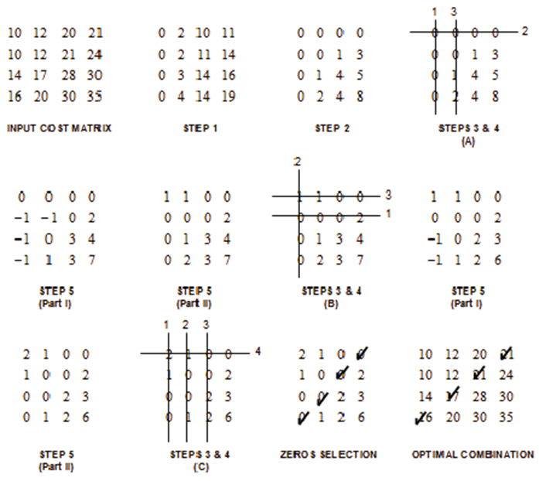

Hình 1.1: Các bước thực hiện thuật toán Hungarian để tìm ra các match tốt nhất hay hoán vị có tổng cost là bé nhất, ảnh trên chỉ mang tính chất minh họa, không phải chính xác cost matrix vừa đề cập trong ví dụ trên. Nguồn: [2]

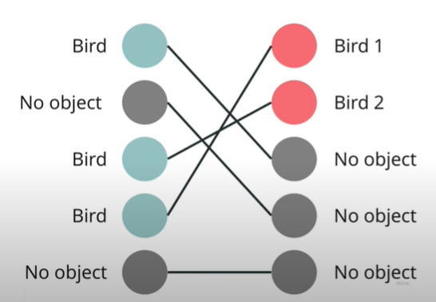

Hình 1.2: Ví dụ minh họa thuật toán Hungarian tìm ra các matching tối ưu cho model. Nguồn: [3]

Sau khi tìm ra $\hat{σ}$, trong quá trình training, model tiếp tục tính loss để cập nhật các parameter. Hàm loss trong giai đoạn này, được gọi là Hungarian loss:

$$L_{Hungarian}\left(y, \hat{y}\right)=\sum_{i=1}^{N}{\left[-{\hat{p}}_{\hat{σ}\left(i\right)}\left(c_{i}\right)+1_{\left\{c_{i}≠∅\right\}}L_{box}\left(b_{i}, {\hat{b}}_{\hat{σ} \left(i\right)}\right)\right]}$$

Trong đó:

$$L_{box}\left(b_{σ\left(i\right)},{\hat{b}}_{i}\right)=λ_{iou}L_{iou}\left( b_{σ\left(i\right)},{\hat{b}}_{i} \right)+λ_{L1}\left\|b_{σ\left(i\right)},{- \hat{b}}_{i}\right\|$$

$$L_{iou}\left(b_{σ\left(i\right)},{\hat{b}}_{i}\right)=1-\left(\frac{\left|b_{σ\left(i\right)}∩{\hat{b}}_{i}\right|}{\left|b_{σ\left(i\right)}∪ {\hat{b}}_{i}\right|}-\frac{\left|B\left(b_{σ\left(i\right)},{\hat{b}}_{i}\right) \backslash b_{σ\left(i\right)}∪ {\hat{b}}_{i}\right|}{\left|B\left(b_{σ\left(i\right)},{\hat{b}}_{i}\right)\right|}\right)$$

## Kiến trúc của DETR

DETR bao gồm 3 thành phần chính: một CNN backbone dùng để trích xuất một compact feature representation nghĩa là giảm chiều của ảnh input gồm chiều cao, chiều rộng, số lượng channel thông qua các phép tính toán để giữ lại những thông tin quan trọng của bức ảnh, một encoder-decoder transformer và một một feed forward network đơn giản đóng vai trò là dự đoán ouput cuối cùng.

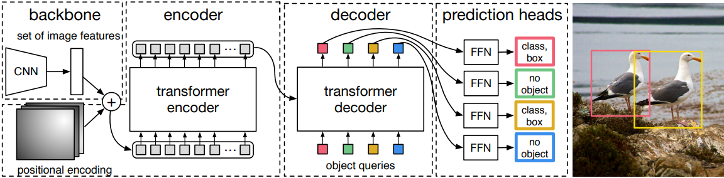

Hình 1.3: DETR sử dụng một CNN thông thường để học một 2D represetation cho một input ảnh. Model sẽ flatten nó và bổ sung một positional encoding trước khi chuyển nó đến transformer encoder. Một transformer decoder sau đó sẽ lấy một lượng nhỏ cố định các positional embedding để làm input, những positional embedding này còn được gọi là object query, và nó sẽ kết hợp cùng với encoder ouptut. Tiếp theo sẽ chuyển các output embeding của decoder cho feed forward network (FFN) để dự đoán. Mỗi ouput của FFN này sẽ là detection (gồm class và bounding box) hoặc “no object” class. Nguồn: [1]

**CNN Backbone**

Bắt đầu với một tấm ảnh $x_{img}∈ R^{3×H_{0}×W_{0}}$ (3 kênh màu), một CNN thông thường để sinh ra một lower-resolution activation map $f∈ R^{C×H×W}$. Giá trị điển hình của $C=2048$ và $H, W=\frac{H_{0}}{32},\frac{W_{0}}{32}$.

**Transformer encoder**

Đầu tiên, một $1×1$ covolution làm giảm chiều về kênh (channel dimension) của activation map $f$ từ $C$ xuống một chiều nhỏ hơn $d$, nó tạo ra một feature map mới $z_{0}∈ R^{d×H×W}$. Encoder chỉ nhận input là một sequence, vì thế nó thu gọn chiều không gian của $z_{0}$ thành một chiều, vì vậy input của endcoder là feature map $d×HW$. Để kiến trúc transformer là permutation-invariant, các positional encoding sẽ được bổ sung (thêm vào) input của mỗi attention layer.

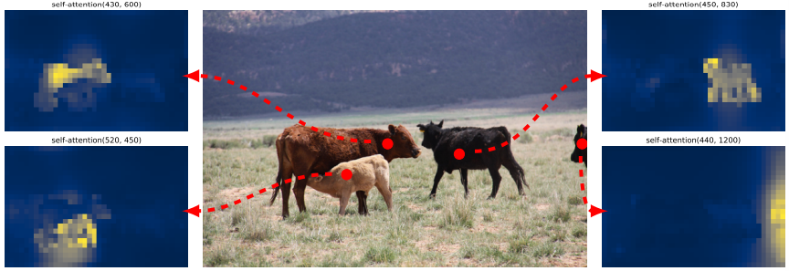

Hình 1.4: Feature extraction của một attention layer của encoder. Nguồn: [1]

**Transformer decoder**

Biến hóa (Transforming) $N$ embedding có size là $d$ bằng cách sử dụng multi-headed self-attention. Điểm khách biệt so với decoder gốc của transformer là model này sẽ decode $N$ đối tượng song song với nhau tại mỗi decoder layer trong khi decoder gốc thì sử dụng auto-regressive model để dự đoán ouput của một sequence mỗi một phần từ một lần. Bởi vì decoder cũng là permutation-invariant model, $N$ input embedding phải là khác nhau để cho kết quả khác nhau. Những input embedding được học các positional encoding và những input embedding còn được gọi là *object query.*Cũng giống như encoder, nó cũng được thêm vào input của mỗi attention layer. $N$ object query sẽ biến đổi thành môt output embedding bởi decoder. Nó sau đó được decode một các độc lập thành các box coordinate và class label bởi FFN, kết quả là có $N$ dự đoán cuối cùng.

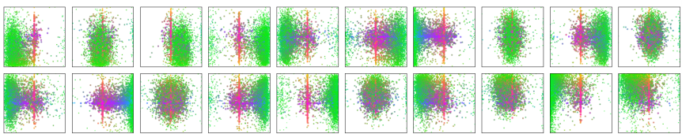

Hình 1.5: Đầu ra của các object query khi được biến đổi (thuộc ouput của FFN). Điểm màu lục thể hiện thể hiện các box nhỏ, màu đỏ thể hiện các box lớn ở trục hoành, màu lam thể hiện các box lớn ở trục tung. Nguồn: [1]

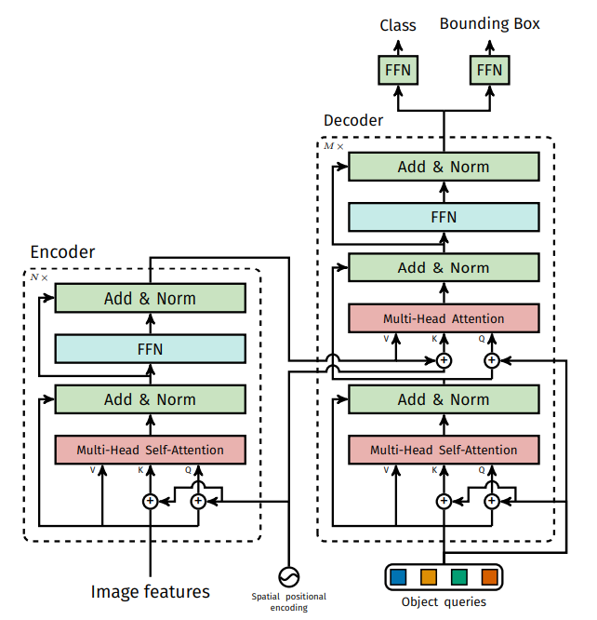

Hình 1.6: Kiến trúc của DETR phần encoder-decoder transformer. Nguồn: [1]

**Feed-forwar networks**

Dự doán cuối cùng là việc tính toán của của 3 layer perception với ReLU activation và có hidden dimension $d$ và một linear projection layer. FFN dự đoán tâm điểm của box, chiều cao và chiều rộng của box, tất cả đểu được normalize. Và một linear layer còn lại sẽ dự đoán class label bằng hàm softmax. Bởi vì việc dự đoán một tập hợp có kích thước cố định $N$ bounding box và $N$ thì thường lớn hơn số object thật sự có trong ảnh nên một label $∅$ sẽ được thêm vào để biểu thị không có object nào ở đầu ra đó cả.

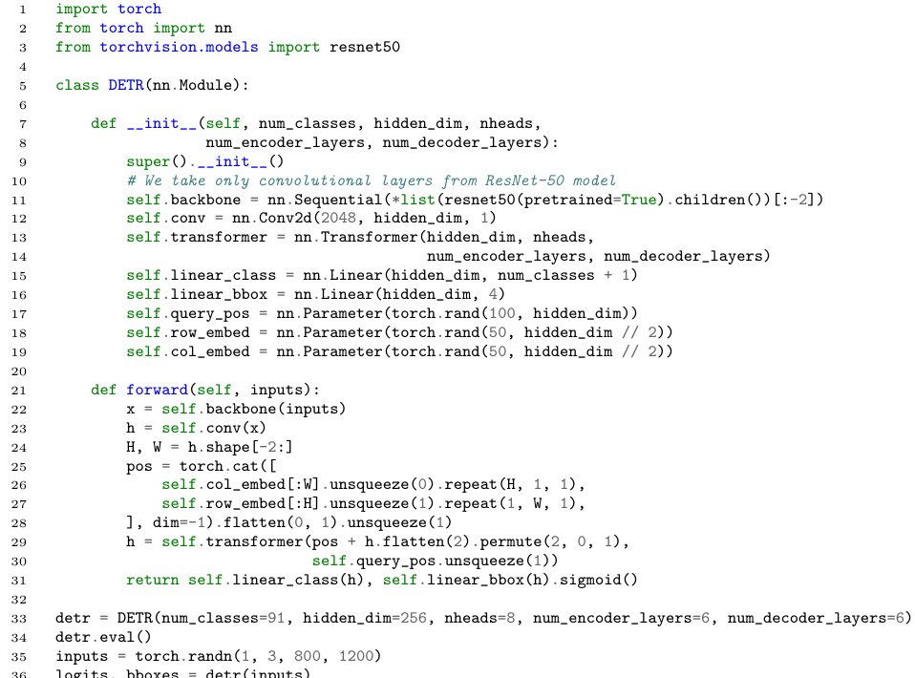

Hình 1.7: Phần code model DETR được giới thiệu trong paper. Nguồn: [1]

# PHẦN CHUẨN BỊ VÀ XÂY DỰNG DỮ LIỆU

## Lựa chọn Dataset

Sử dụng bộ dataset Printed Circuit Broad (PCB) ở Kaggle, bộ dataset này mô tả các khuyết điểm có trên bảng mạch in.

Link download: <https://www.kaggle.com/datasets/akhatova/pcb-defects>

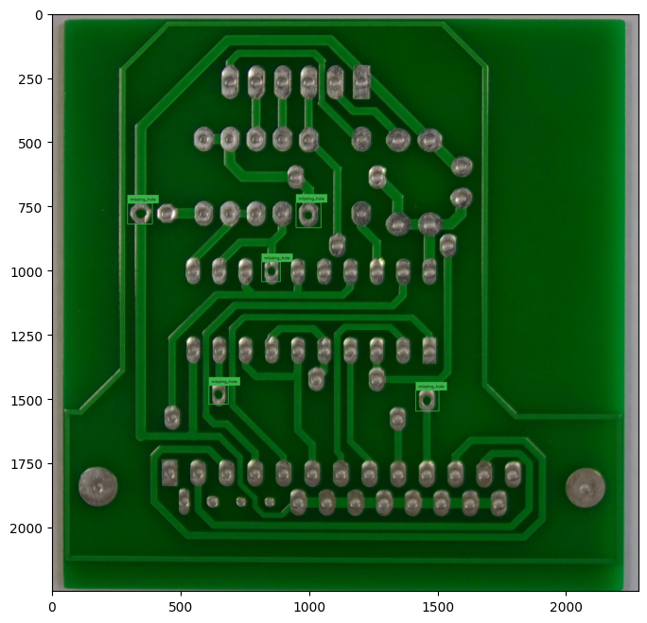

Hình 2.1: Minh họa bảng mạch bị các khuyết điểm Missing hole có trên bảng mạch.

Tuy nhiên bộ dataset này có format là Pascal VOC, model DETR không thể xử lý data theo format này mà chỉ xử lý dataset theo format COCO, vì vậy chúng tôi đã chuyển đổi dataset này thành format COCO thông qua một ứng dụng web là Roboflow.

## Chuyển bộ dữ liệu về format COCO dataset

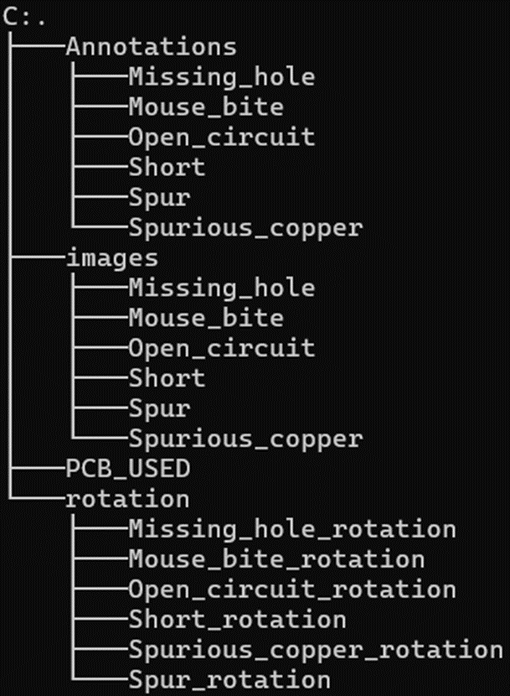

Hình 2.2: Format folder theo Pascal VOC, 2 folder quan trọng là images và Annotations. Folder images chứa các folder là tên các khuyết điểm có trong dataset bao gồm 6 khuyết điểm có trên bảng mạch: missing hole, mouse bite, open circuit, short, spur, spurious copper, mỗi folder chứa các ảnh đuôi jpg. Folder Annotations cũng tương tự như images như với mỗi folder con sẽ chứa các file annotation xml (đánh dấu các tọa độ bounding box).

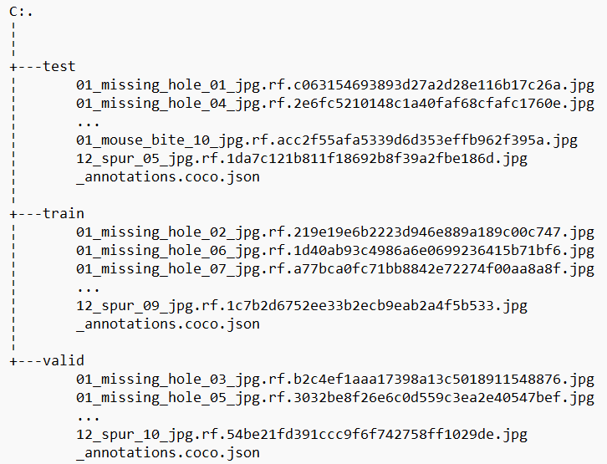

Hình 2.3: Format folder sau khi đã chuyển sang COCO format, các file annotation bây giờ đã là file json. Số lượng ảnh cho các folder: train 416 ảnh, valid 138 ảnh, test set 139 ảnh, tổng cộng là 693 ảnh.

## Chuẩn bị dữ liệu

Về việc chuẩn bị dữ liệu chúng tôi sử dụng class sau để chuẩn bị dữ liệu cho DataLoader.

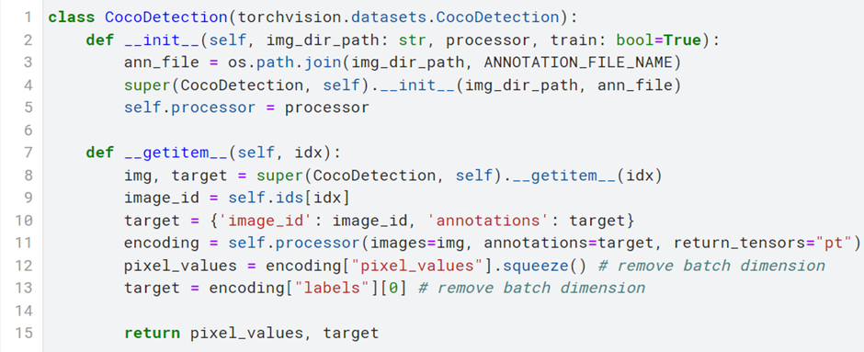

Hình 2.4: Class CocoDetection kết thừa class CocoDetection của torchvision, việc tạo ra class này nhằm cấu hình một số thành phần như image proccessor và phương thức getitem để chuẩn bị cho các dataset.

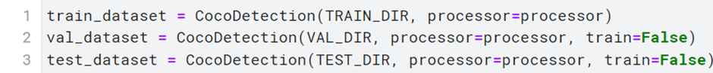

Hình 2.5: Các dataset được chuẩn bị bằng việc tạo các instance theo class CocoDetection.

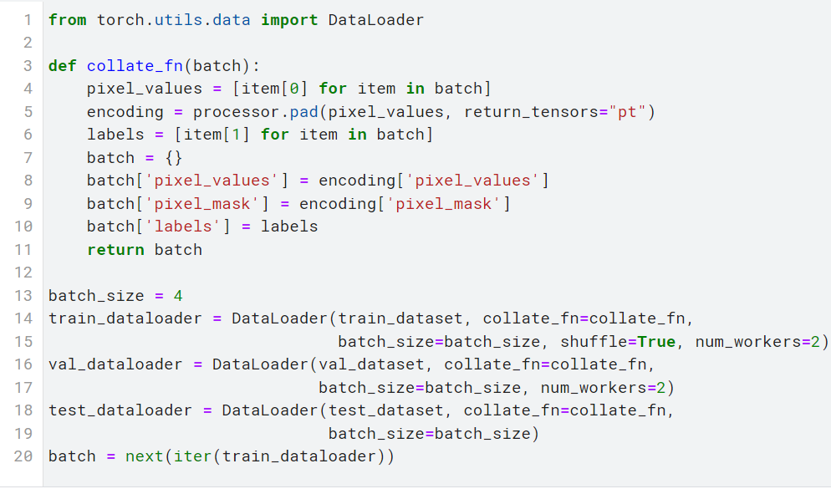

Hình 2.6: Chuyển dataset thành DataLoader để bắt đầu train model. Padding để kích thước ảnh giống nhau và chuyển về dạng pytorch.

# FINE-TUNE PRE-TRAINED MODEL DETR

## Lựa chọn pre-trained model

Chúng tôi sử dụng pre-trained model DETR *facebook/detr-resnet-50* cho class DetrForObjectDetection cho model và DetrImageProcessor để xử lý ảnh đầu vào trên Hugging face. Chúng tôi cũng tạo ra một class dùng để train model dựa trên package pytorch lightning

## Tạo class kế thừa pytorch lightning để train model dễ dàng hơn

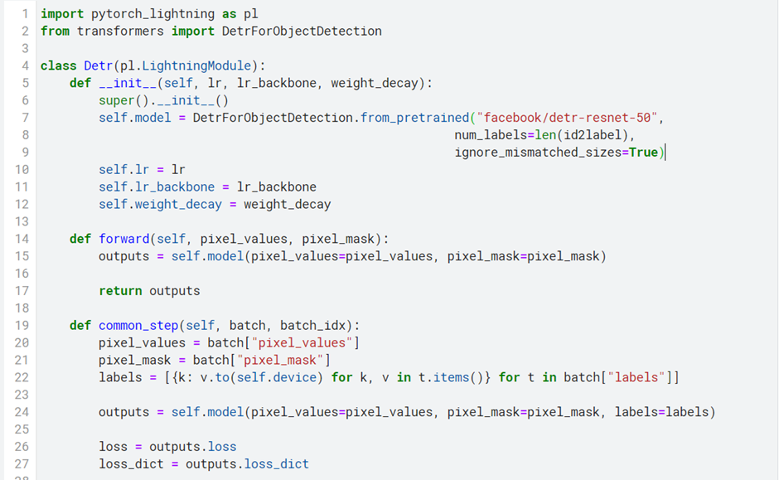

Hình 3.1: Class Detr này kết thừa pytorch linghtning module để thuật tiện trong việc train model.

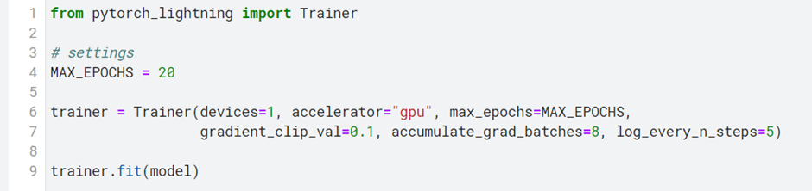

Hình 3.2: Cài đặt một số parameter cho model và bắt đầu train model.

## Kết quả các hàm loss khi train model hoàn tất

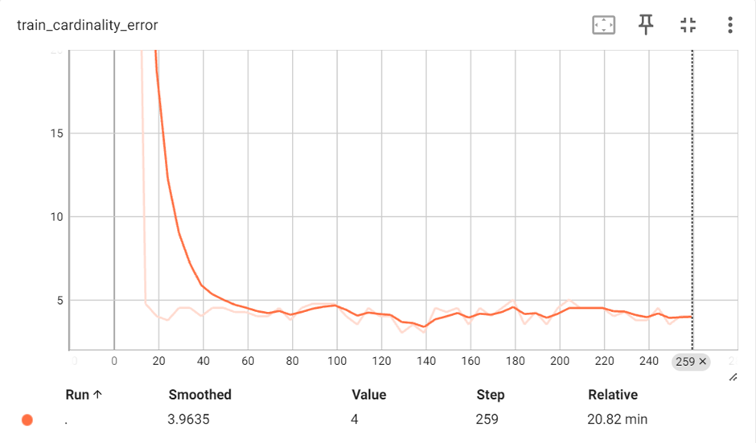

Hình 3.3: Biểu đồ số lượng mismatch giữa dự đoán số lượng đối tượng có trong ảnh và số lượng đối tượng thật có trong ảnh (không tính no object), tập train có 416 ảnh, với batch-size là 4, ta có 104 training step cho mỗi epoch, tuy nhiên ta chỉ chọn update gradient mỗi 8 epoch thông qua tham số accumulate_grad_batches=8, nên chỉ plot 16 giá trị cho mỗi epoch, ta có 20 epoch, nên step (nằm ở trục hoành) chỉ dừng lại ở bước thứ 260 (từ 0 đến 259). Trục hoàn biểu thị cho số lượng training step (upadate gradient).

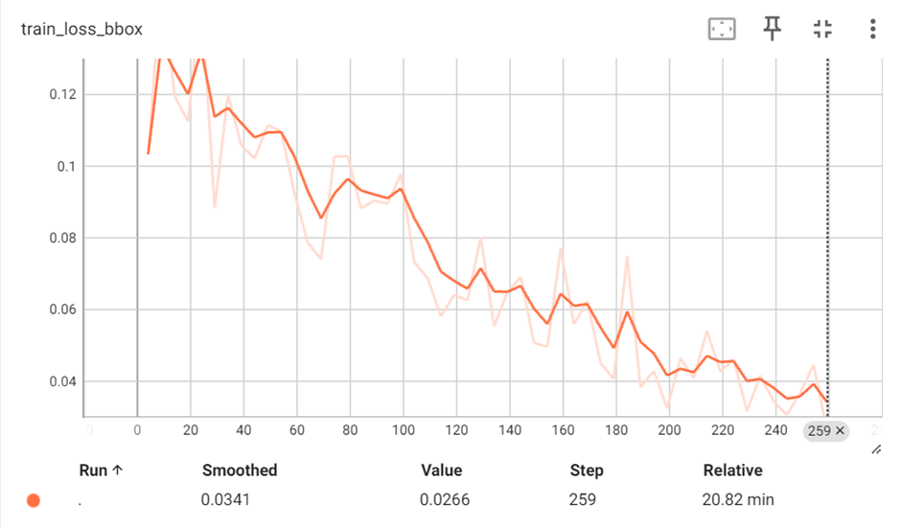

Hình 3.4: Biểu đồ cho hàm loss generalized intersection over union thuộc vể loss box ở tập train.

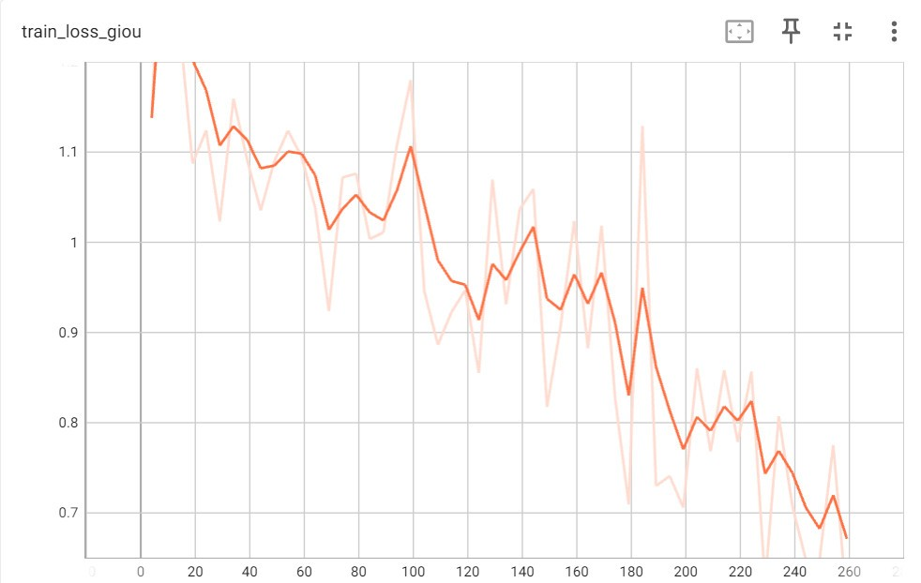

Hình 3.5: Biểu đồ hàm loss generalized intersection over union

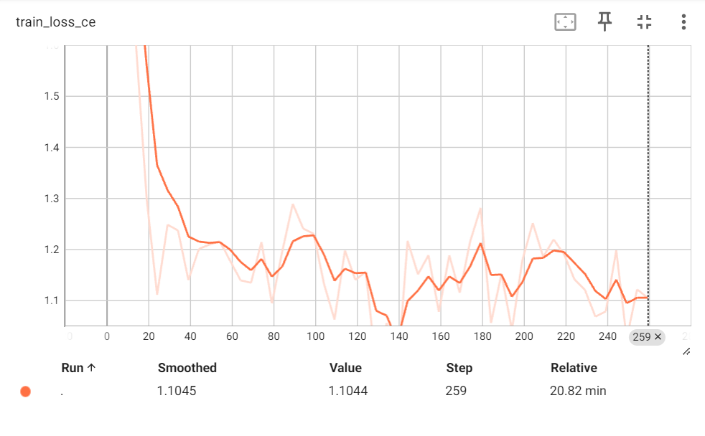

Hình 3.6: Biểu đồ cho hàm loss cross-entropy ở tập train

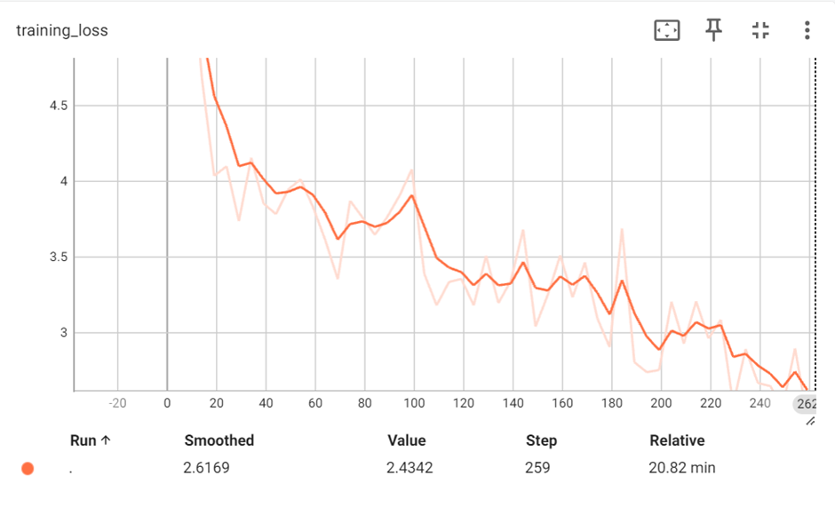

Hình 3.7: Biểu đồ cho hàm loss ở tập train

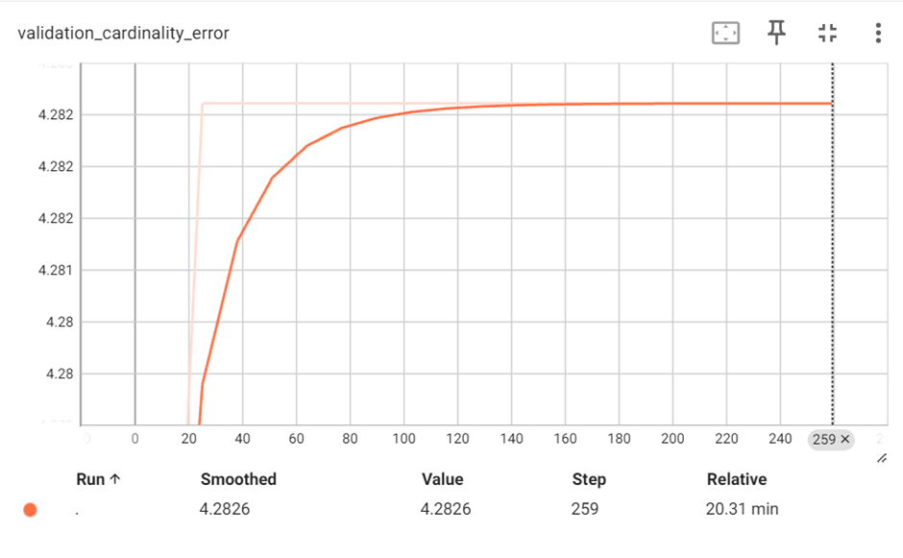

Hình 3.8: Biểu đồ số lượng mismatch giữa dự đoán số lượng đối tượng có trong ảnh và số lượng đối tượng thật có trong ảnh (không tính no object) ở tập validation.

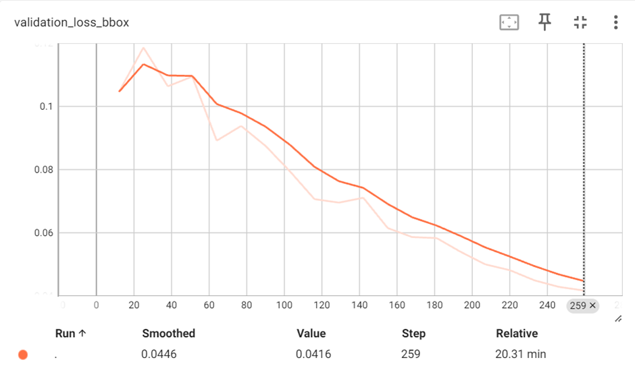

Hình 3.9: Biểu đồ cho hàm loss box ở tập validation

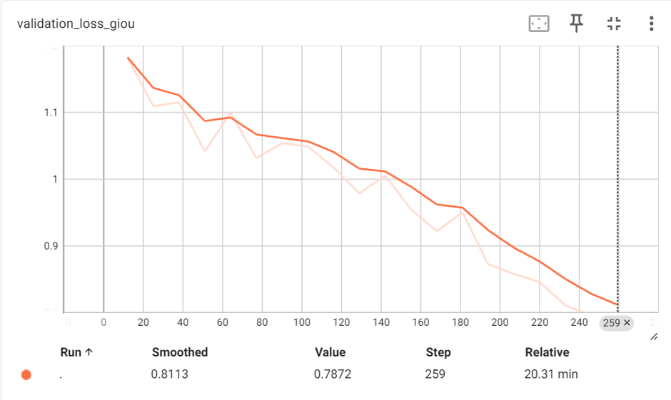

Hình 3.10: Biểu đồ cho hàm loss generalized intersection over union

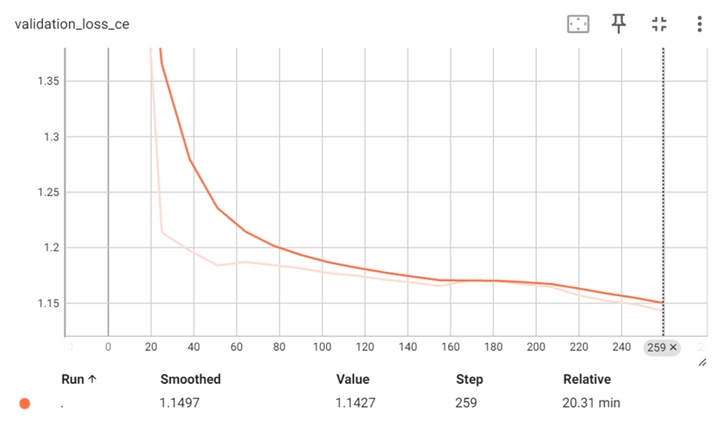

Hình 3.11: Biểu đồ cho hàm loss cross-entropy ở tập validation.

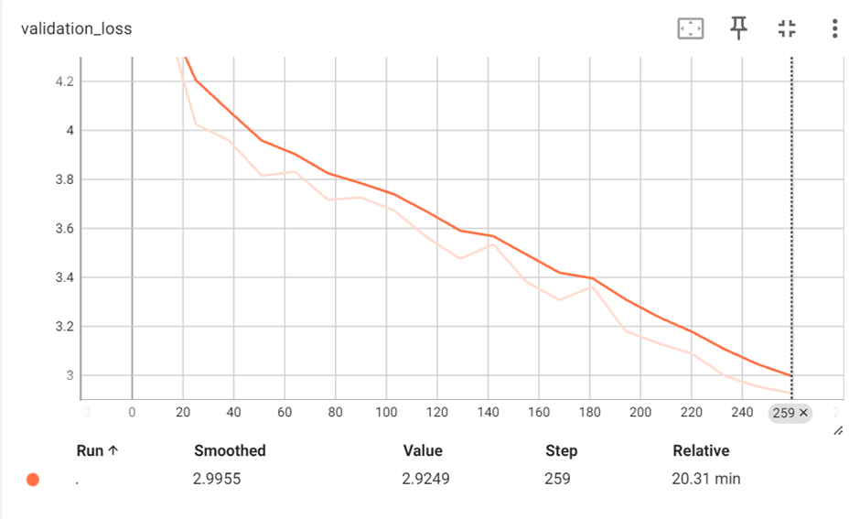

Hình 3.12: Biểu đồ cho hàm loss ở tập validation.

# KẾT QUẢ ĐÁNH GIÁ TRÊN TẬP TEST

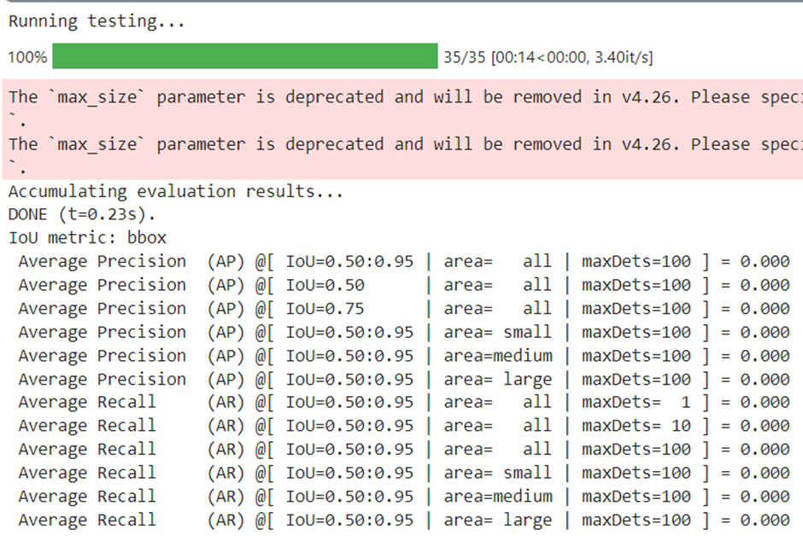

Hình 4.1: Kết quả khi đánh giá trên tập test, ta thấy các giá trị Average Percision và Average Recall đều là 0, chứng tỏ model dự đoán rất tệ.

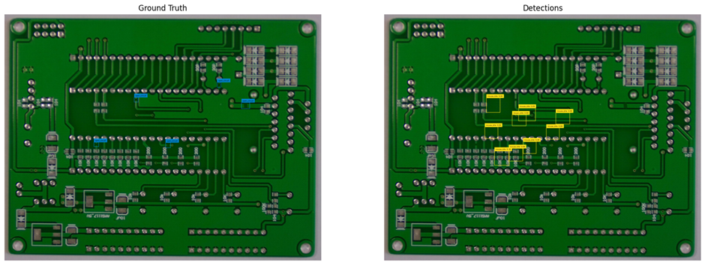

Hình 4.2: Ảnh Ground truth có các khuyết điểm về Open circuit (mạch hở) và ảnh dự đoán cho ra khuyết điểm Mouse bite (chuột cắn). Nhìn chung model dự đoán tệ.

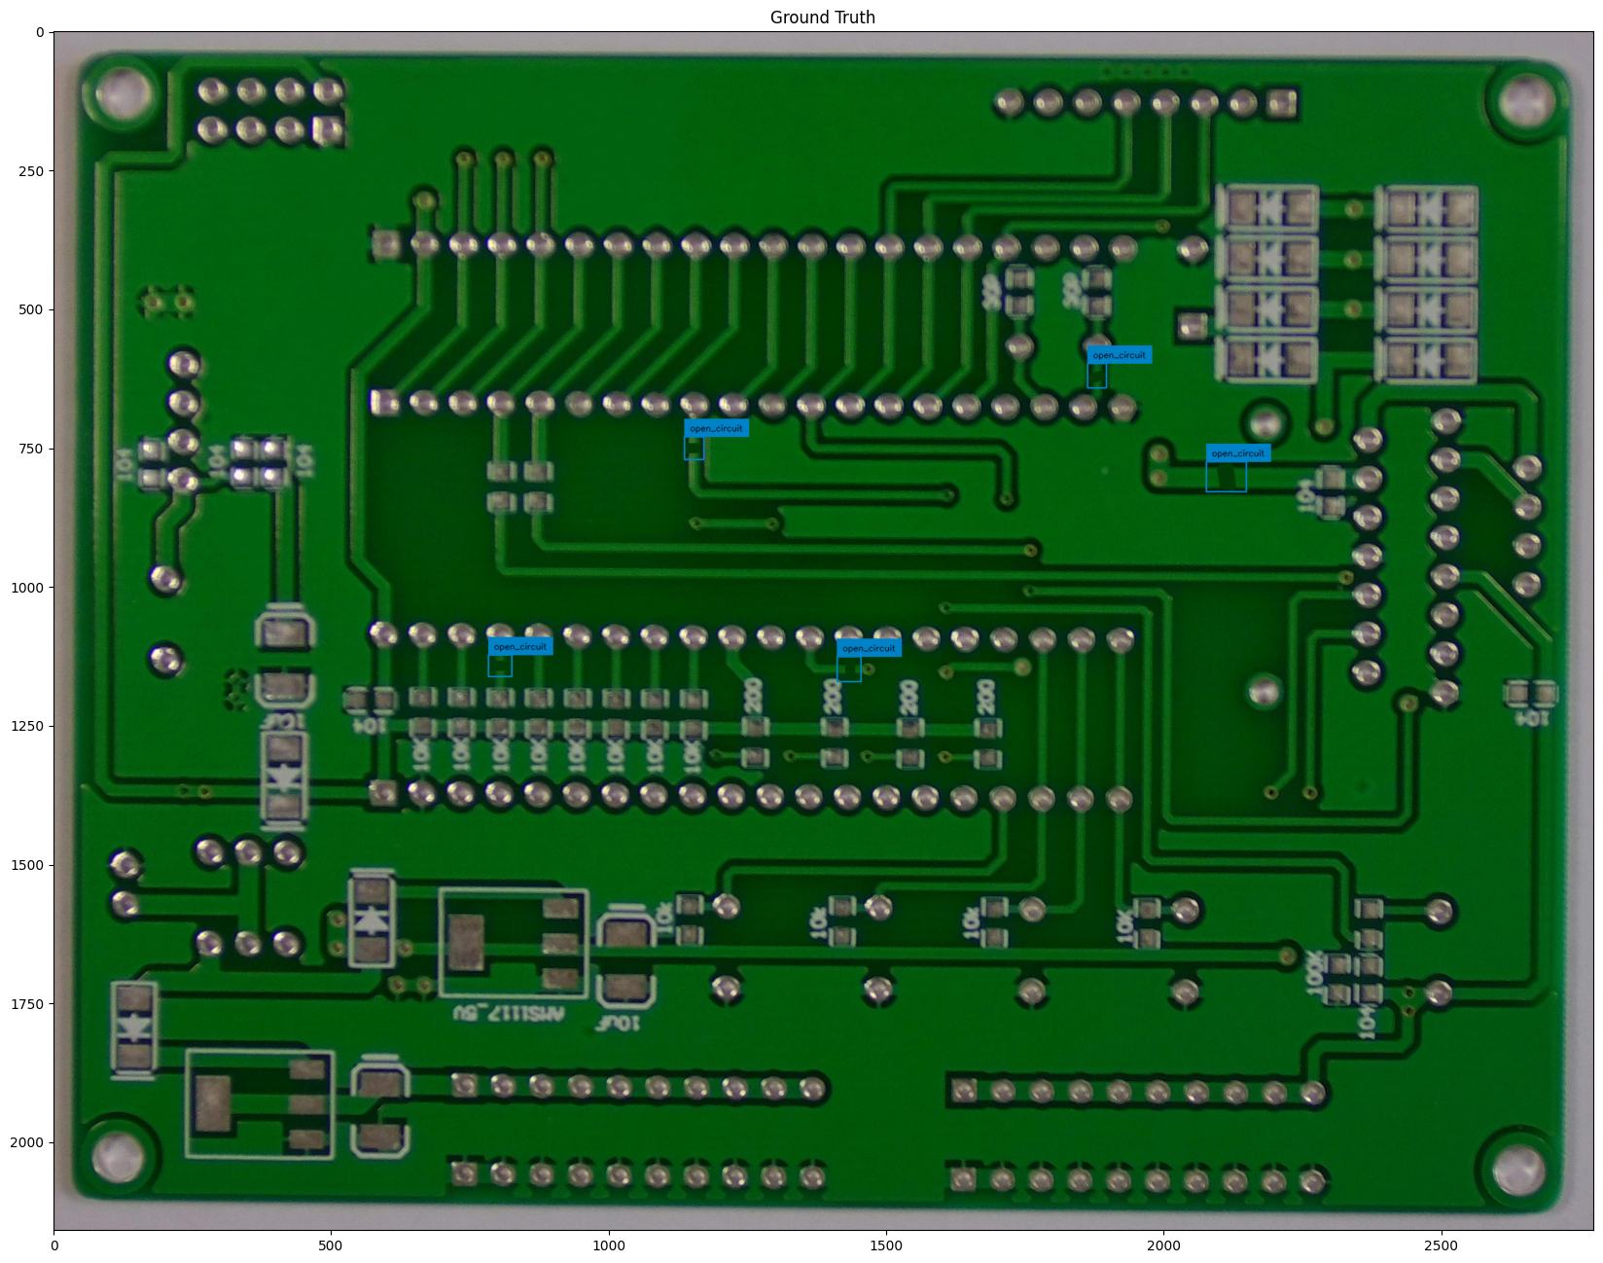

Hình 4.3: Ảnh Ground Truth phóng to.

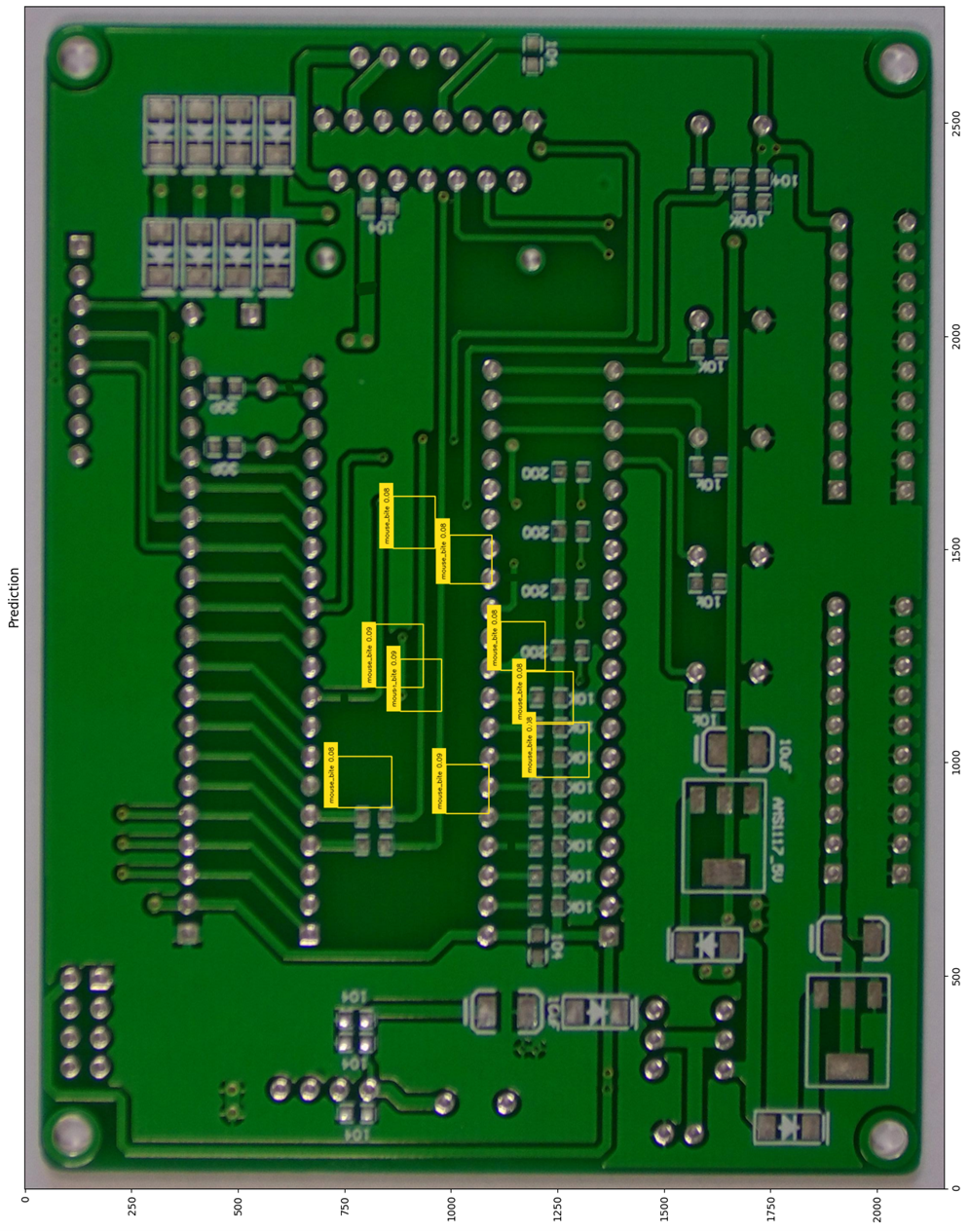

Hình 4.4: Ảnh Preditcion (Detection) phóng to.

# TÀI LIỆU THAM KHẢO

[1] Carion N, Massa F, Synnaeve G, Usunier N, Kirillov A, Zagoruyko S. End-to-End Object Detection with Transformers 2020.

[2] Medina-Acosta GA, Delgado-Penín JA. On the feasibility of a channel-dependent scheduling for the SC-FDMA in 3GPP-LTE (mobile environment) based on a prioritized-bifacet Hungarian method. EURASIP J Wirel Commun Netw 2011;2011:71. https://doi.org/10.1186/1687-1499-2011-71.

[3] Mak Gaiduk. Object Detection with Transformers (DETR). 2024.